**CodeSquad AWS 초급 과정 실습 가이드**

**실습 2. S3 서비스 사용해 보기**

1. **AWS 관리 콘솔에 로그인하기**
   1. 실습 1에서 만든 계정 정보를 이용해 로그인한다.

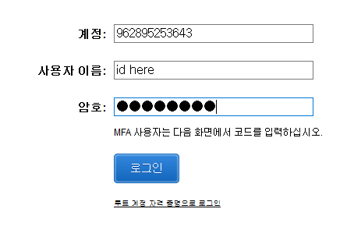

* 1. 로그인이 정상적으로 되었을 경우 오른쪽 상단에서 아래와 같은 화면을 확인할 수 있다.

(아이디) (계정번호) (리전)

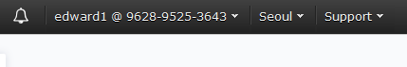

1. **S3 버켓 생성** 
   1. 서비스에서 S3를 선택한다.
   2. [Create Bucket]을 클릭한다.
   3. 대화 상자의 [Bucket name]에 버킷 이름을 입력한다. 고유한 이름으로 입력해야 하며 몇몇 특수문자는 입력이 불가능하므로 주의한다.
   4. 리전을 선택한다. 처음 실습에 안내받은 리전을 선택한다. 옵션은 공란으로 두고 **왼쪽 하단**의 [Create]를 클릭, 버켓을 생성한다.
2. **파일 업로드하기** 
   1. 생성한 버켓을 선택한다.
   2. Upload 버튼을 누른 후 적당한 이미지 파일을 업로드한다.
   3. 탐색기에서 파일 선택후 대화상자 **왼쪽 아래의 Upload 버튼**을 눌러 이미지를 업로드한다.
3. **업로드한 파일의 정보 확인하기**
   1. 버켓에서 업로드한 파일 이름을 선택한다.
   2. Overview, Properties, Permissions 탭을 각각 눌러 정보들을 확인한다.
4. **관리 콘솔에서 업로드한 파일 다운로드 해보기** 
   1. 버켓에서 업로드한 파일 이름을 선택한다.
   2. [Download as] 를 선택한다.
   3. 오른쪽 대화창에서 파일 이름을 선택하고 마우스 우클릭 ‘다른 이름으로 저장’ 을 선택한다.
   4. 다운로드를 하고 탐색기를 열어 다운로드가 잘 되었는지 확인한다.
5. **Storage Class 변경해 보기**
   1. 업로드한 파일을 선택한다.
   2. Properties 탭에서 Storage class의 [Standard] 를 클릭한다.

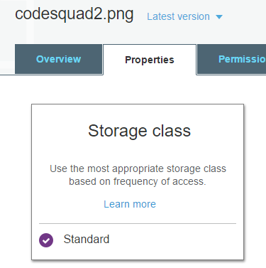

* 1. 다양한 옵션으로 변경해 보고 변경되는지를 확인해 본다.

1. **ACL 변경 및 확인해 보기** 
   1. 업로드한 이미지 파일을 선택한다.
   2. [Overview] 탭의 제일 아래 Link에서 마우스 우클릭 [새 탭에서 링크 열기] 를 클릭해 본다. 브라우저에서는 아래와 같은 메시지를 보이며 파일이 열리지 않는 것을 확인한다.   
      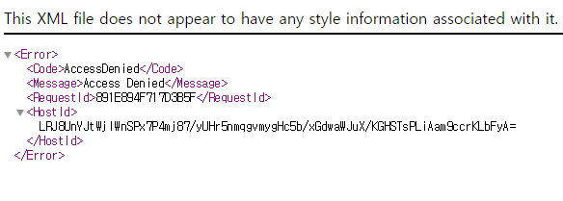
   3. [Permissions] 탭을 누르고 현재 퍼미션을 확인한다.
   4. 다시 [Overview] 탭에서 [Make public] 을 누른다.
   5. 위의 B, C 단계를 다시 수행해 보고 달라진 점을 확인한다. 브라우저에서도 그림이 보이고, [Permissions] 탭에 추가된 내용이 있으면 OK.
2. **폴더 생성하기** 
   1. 생성한 버켓을 선택한다. 파일을 선택한 경우 화면 상단의 버켓 이름을 클릭해서 버켓을 선택할 수 있다. 이미 선택되어 있는 경우 다음 단계로 넘어간다.  
      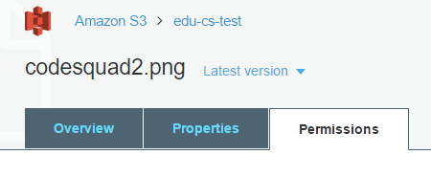
   2. [Create folder] 버튼을 클릭한다.
   3. 폴더를 생성한다. 폴더 이름은 ‘public’으로 입력 후 [save] 버튼을 클릭한다.
3. **Bucket Policy 추가하기**
   1. 다시 버켓을 선택한다.
   2. [Permissions] 탭에서 [Bucket Policy] 를 선택한다.
   3. 아래쪽의 Policy generator 를 클릭한다.
   4. Select Type of Policy: S3 Bucket Policy 선택
   5. Principal: * 입력
   6. Actions 탭을 열고 GetObject 체크박스 선택
   7. ARN 에는 아래와 같이 입력, 버켓이름 대신에 실제 생성한 버켓 이름을 입력한다.

|  |
| --- |
| arn:aws:s3:::생성버켓이름/public/* |

* 1. [Add Statement] 클릭
  2. [Generate Policy] 클릭 후
  3. 생성된 JSON 스트링을 클립보드에 복사한다.
  4. 탭을 닫고 원래의 Bucket Policy 로 가서 생성된 내용을 붙여넣는다.  
     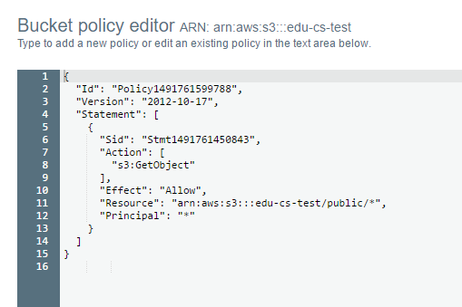
  5. [Save] 버튼을 클릭한다.

1. **Public 폴더 권한 확인**
   1. 전 단계에서 생성한 public 폴더에 두 개 이상의 이미지나 텍스트 문서 등을 업로드한다.
   2. 업로드한 이미지 정보에서 링크 우클릭, 탭에서 열리는지를 확인한다. 전단계에서 생성한 Bucket Policy 의 효과로 브라우저에서 열리게 되었다.
2. **Bucket Policy 제거** 
   1. 전 단계에서 생성한 Bucket Policy 를 제거한다.
   2. 업로드한 이미지가 열리지 않는지 확인한다.
   3. 이미지가 열릴 경우 브라우저의 캐시를 비우거나 다른 브라우저에서 테스트를 해 본다.
3. **버켓 삭제**
   1. S3에서 생성한 버켓의 양동이 모양 아이콘을 클릭
   2. 만들었던 버켓의 이름을 메모장 등의 앱에 잘 기록해 놓는다.
   3. [Delete bucket]을 클릭한다.
   4. 대화 상자에서 생성한 버켓의 이름을 넣고 [confirm] 버튼을 클릭한다.
   5. 삭제가 되지 않을 경우, 재시도 또는 새로 고침을 해 본다.
4. **동일 이름 버켓 생성**
   1. 12단계에서 삭제한 이름의 버켓을 다시 생성해 본다.
   2. 바로 시도할 경우 생성이 되지 않는 것을 확인할 수 있다. 일반적으로 삭제된 버켓과 같은 이름의 버켓은 어느 정도 시간이 지난 후에 생성할 수 있다.
5. **로그 아웃** 
   1. 관리 콘솔 상단의 아이디를 클릭, 제일 아래의 Sign Out을 클릭한다.

**수고하셨습니다. 실습 2 S3 사용해보기 실습을 완료했습니다.**